Lunes
29
de agosto

Sexto de Primaria
Geografía

Los movimientos de la Tierra y su relación con los climas (repaso)

Aprendizaje esperado: repaso. los movimientos de la Tierra y las zonas térmicas.

Énfasis: el estudio de los movimientos de la Tierra y su relación con los climas, y los mapas.

¿Qué vamos a aprender?

Este ciclo escolar de Geografía será tan atractivo como el anterior, pero antes de empezar con los temas de sexto grado, dedicaremos varias sesiones a recordar lo que aprendiste en quinto año.

Los temas de Geografía que aprenderás en sexto año son una continuación de los que aprendiste en quinto grado, por eso conviene recordarlos, para no perdernos.

Como tienes presente, en cuarto grado estudiaste Geografía de México para poder entender la Geografía de quinto grado, dedicada a los continentes, esto servirá de base para abordar la Geografía del mundo que estudiaras en este ciclo que inicias en sexto grado.

Por eso dedicaras esta sesión a recordar algunos aspectos del primer bloque de Geografía de quinto año, por ello, es importante que tengas a la mano el libro de Geografía de quinto grado.

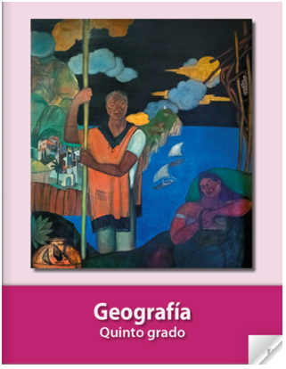
https://libros.conaliteg.gob.mx/20/P5GEA.htm

¿Qué hacemos?

Para empezar, conviene recordar cuál es el título del bloque 1 que estudiaste en quinto grado y qué temas se explicaron dentro de este.

En las páginas 6 y 7 del libro de Geografía viene el índice y ahí dice que el título del bloque 1 es “La Tierra”. Los temas que estudiaste tienen que ver con los climas, con los movimientos de la Tierra y con los mapas.

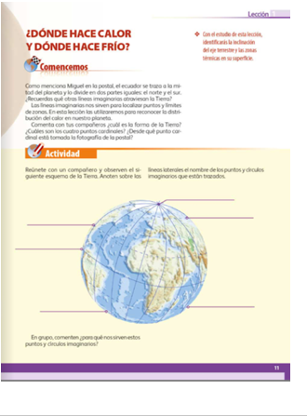

En el primer tema del bloque uno denominado, “¿Dónde hace calor y dónde hace frío?” aprendiste que en nuestro planeta hay líneas y puntos imaginarios que se han trazado para localizar lugares y para delimitar zonas. ¿Recuerdas cuáles son estos elementos imaginarios?

Los puntos son el Polo Norte y el Polo Sur, y las líneas imaginarias son los paralelos y meridianos que se dibujan en el planeta. Los paralelos son, como su nombre lo dice, líneas circulares paralelas al Ecuador y están al Norte o Sur de este. Los meridianos, son líneas paralelas al Meridiano de Greenwich, que pasa por Europa.

Dentro de este tema también se explicó que el Ecuador, como círculo máximo del planeta, lo divide en dos hemisferios: hemisferio norte y hemisferio sur. Hay otros paralelos importantes que se llaman Trópico de Cáncer, al Norte, y Trópico de Capricornio, al Sur, que están a 23º27´ del Ecuador, además, tenemos el Círculo Polar Ártico y el Círculo Polar Antártico, ubicados a 66º33´ del Ecuador, al norte y al sur, respectivamente.

A partir de los trópicos y de los círculos polares que se acaban de mencionar, se establecieron las zonas térmicas del planeta.

La Tierra está dividida en zonas térmicas: La cálida, que se localiza entre los trópicos, la templada que se ubica en el hemisferio norte entre el Trópico de Cáncer y el Círculo Polar Ártico, y la del hemisferio sur, entre el Trópico de Capricornio y el Círculo Polar Antártico.

Las zonas frías o polares van desde los círculos polares hasta los polos, en ambos hemisferios.

Y para reforzar tus conocimientos sobre este tema, te propongo que, en el siguiente esquema, identifiques coloques los nombres de los puntos, las líneas y las zonas térmicas del planeta.

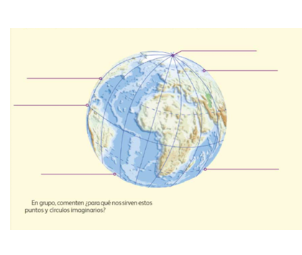

Ahora, veremos que como parte del bloque 1 también estudiaste los principales movimientos que efectúa el planeta, ¿Recuerdas cuáles son?

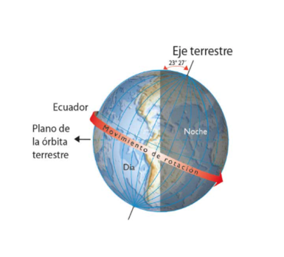

Aprendiste que la Tierra gira sobre su eje en un movimiento que se llama rotación, que dura 24 horas y da origen al día y a la noche, al mismo tiempo, nuestro planeta se desplaza alrededor del Sol en un movimiento que se llama traslación, el cual dura 365 días y tiene que ver con las estaciones del año.

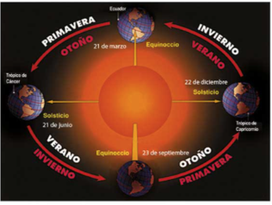

Sólo hay que aclarar que las estaciones del año están dadas por el movimiento de traslación de la Tierra en combinación con la inclinación del eje terrestre, esto determina que los rayos del Sol lleguen con diferente inclinación a las distintas zonas del planeta a lo largo del año.

Por eso en el verano hace mucho calor y en el invierno hace frío y, recuerda que cuando en el hemisferio norte es invierno en el hemisferio sur es verano.

El movimiento de traslación de la Tierra alrededor del Sol y la inclinación del eje terrestre, determinan que haya cuatro estaciones del año que se manifiestan en muchas partes del planeta y que se presentan de forma invertida en los dos hemisferios, cuando en el hemisferio norte es verano en el hemisferio sur es invierno. ¿Recuerdas qué otros temas del bloque 1 aprendiste en quinto grado?

Aquí en el libro, puedes observar que estudiaste un tema que se llama, “¿Para qué sirven los mapas?”.

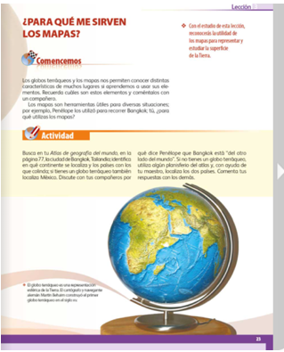

Y, ¿Para qué se usan los mapas?

Recuerda que los mapas sirven para ubicar y conocer lugares.

Cuando estudiaste este tema, observaste que los mapas son muy importantes en Geografía porque te permiten ubicar lugares y conocer sus características, pero para poder usarlos debes saber cuáles son sus elementos principales. ¿Te acuerdas de ellos?

Los mapas deben tener título, simbología y rosa de los vientos.

Los mapas deben tener también escala y proyección, empieza por recordar para qué sirve el título.

El título de un mapa es útil porque permite saber cuál es el tema que se representa en este y de qué zona es.

El título te permite conocer el tema y la región que abarca el mapa, por ejemplo, si consultas un mapa que lleve por título, “La minería en América del Norte”, de forma inmediata sabrás que en dicho mapa encontraras datos sobre la extracción de minerales en esa región del continente americano. Ve al segundo elemento que es, la simbología, ¿Recuerdas qué es y para qué sirve?

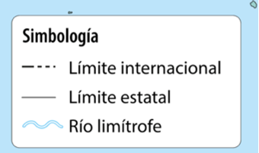

La simbología está formada por todos aquellos símbolos que se usan en el mapa y que regularmente vienen en un cuadro dentro o alrededor del mapa.

La simbología es un elemento clave del mapa porque está constituida por todos aquellos signos, símbolos o colores que te indican lo que cada elemento representado en el mapa significa, por ejemplo, una línea recta de color negro puede representar en el mapa una carretera, mientras que una línea curva de color azul hace referencia a un río, eso quiere decir que la simbología es la clave para entender el lenguaje de un mapa.

Ahora, puedes compartir lo que recuerdas del otro elemento del mapa, ¿La rosa de los vientos? ¿Qué es y cuál es su utilidad?

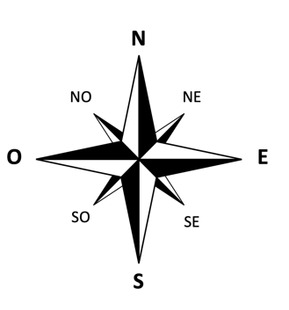

La rosa de los vientos es un dibujo en forma de estrella que indica donde está el norte del mapa.

La rosa de los vientos es un símbolo en forma de estrella que sirve para saber dónde está el Norte en el mapa y el resto de los puntos cardinales, es decir, el Sur, el Este y el Oeste. Este elemento es fundamental para poder orientarte en el terreno, a partir de un mapa.

Y los otros dos elementos, la escala y la proyección de un mapa, ¿Para qué sirven?

La escala sirve para saber, cuánto se redujo cada elemento de la realidad para poder ser dibujado en un mapa.

Eso significa que cada línea o área que se dibuja en un mapa tiene un tamaño de acuerdo con lo que mide en la realidad.

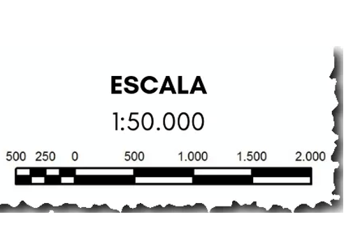

No olvides que la escala de un mapa se puede representar de dos formas, de manera numérica y de forma gráfica. La primera es cuando se dice que el mapa es escala 1 a cincuenta mil, por ejemplo, y se escribe 1:50 000. Lo cual significa que un centímetro en el mapa representa cincuenta mil centímetros de la realidad.

Recuerda que la escala gráfica es un dibujo que viene en los mapas y que se parece a una regla con pequeñas áreas blancas y negras.

Esa es la escala gráfica de un mapa y tiene la misma función que la escala numérica, es decir, te permite saber cuántos kilómetros representa cada espacio del mapa.

En quinto grado aprendiste que la proyección es la herramienta que se emplea para representar la superficie de la Tierra, que es curva, en un material plano, como lo es el mapa. Hay muchas proyecciones cartográficas, pero destacan tres tipos principales: cilíndricas, cónicas y acimutales, para recordar con mayor precisión estos tipos de proyecciones y los demás elementos del mapa, te invito a que observes el siguiente video del minuto 6:27 a 11:23.

- Proyecciones de la Tierra.
https://www.youtube.com/watch?v=FP-lT71Aldw

Este video además de explicarte qué son las proyecciones cartográficas, te habla de los otros elementos de los mapas que se describieron antes.

Este video lo observaste en quinto año, cuando se explicó dicho tema, por cierto, ¿Recuerdas qué otro tema aprendiste dentro del bloque 1 durante el ciclo pasado?

Las coordenadas geográficas.

Otro tema importante que debes recordar es el de las coordenadas geográficas, que te ayudan a localizar puntos o áreas sobre la superficie terrestre. Se trata de la latitud, longitud y altitud. La latitud es la distancia que hay del ecuador a cualquier punto de la Tierra hacia el Norte o Sur, se mide en grados y va desde los cero grados en el Ecuador hasta 90 grados en los polos. Como se mencionó antes, los lugares que se localizan al Norte del Ecuador se ubican en el hemisferio norte, o en la latitud Norte.

Eso quiere decir que los lugares que se ubican al Sur del Ecuador pertenecen al hemisferio sur y su latitud es Sur.

La longitud, esta coordenada geográfica también se mide en grados, pero esta vez desde el Meridiano de Greenwich, hasta 180 grados al Este, o 180 grados al Oeste. Dicho meridiano que se encuentra en Reino Unido también divide al mundo en dos hemisferios: hemisferio oriental de latitud Este y hemisferio occidental de latitud Oeste.

Entonces, cualquier lugar del mundo puede ser ubicado, si conoces su latitud, ya sea Norte o Sur, y si sabes su longitud, ya sea Este u Oeste. Y la altitud, ¿Para qué te sirve?

La altitud es la distancia vertical que hay desde el nivel medio del mar hasta cualquier punto de la superficie terrestre y se mide en metros.

En quinto grado aprendiste que la altura y la altitud no son lo mismo.

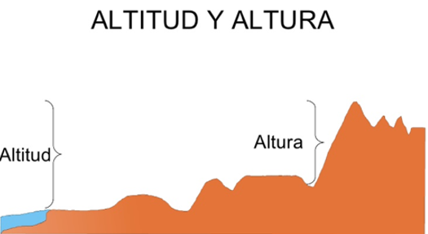

El esquema que observamos ahora te ayuda a entender que la altura de una montaña es la distancia que hay de su base a su cima, mientras que la altitud de esa misma montaña es la distancia vertical que hay del nivel del mar a su cima.

El objetivo de estas sesiones es recordar los principales temas que aprendiste durante el ciclo anterior para que tengas mucha claridad y puedas entender, de manera correcta, los temas que abordaras en sexto grado, por esta misma razón, te propongo que para poner en práctica tus conocimientos sobre las coordenadas geográficas, hagas el siguiente ejercicio.

Harás un ejercicio sencillo para ubicar a México en el mundo, para eso requieres el mapa que viene en la página 189 de tu libro de Geografía de quinto grado.

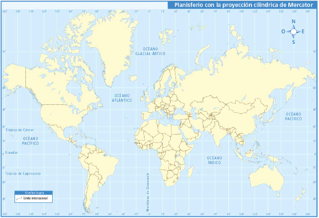

Comencemos. La pregunta para este ejercicio es, ¿En qué hemisferios se localiza nuestro país? Para ello, primero ubica México en el mapa.

¿Cómo puedes saber los hemisferios en los que se ubica?

Primero tendrías que ubicar el Ecuador para saber si México está al Norte o al Sur, en el mapa puedes observar que nuestro país se encuentra al Norte del Ecuador, es decir, México se ubica en el hemisferio norte.

México tiene latitud Norte y, en cuanto a su longitud, ¿En qué hemisferio se localiza?

Por lo que viste hace un rato, para la longitud se toma en cuenta el Meridiano de Greenwich, entonces primero debes localizar este meridiano en el mapa, de acuerdo con la rosa de los vientos que aparece en el mapa, México se localiza al Oeste de dicho meridiano, eso quiere decir que nuestro país se ubica en el hemisferio occidental.

México se ubica en el hemisferio occidental y la longitud para localizarlo es al Oeste del Meridiano de Greenwich.

La sesión ha sido de mucha utilidad, porque te ha servido para recordar varios temas que aprendiste durante el ciclo anterior.

Para terminar la sesión recuerda los principales temas del bloque 1 de Geografía de quinto grado, viste los puntos, líneas y zonas térmicas del planeta, los movimientos de la Tierra, también, hemos hablado sobre los mapas y sus elementos fundamentales, así como de las coordenadas geográficas y la forma en que te ayudan a localizar lugares.

Si te es posible consulta otros libros y comenta el tema de hoy con tu familia.

¡Buen trabajo!

Gracias por tu esfuerzo.

Para saber más:

Consulta los libros de texto en la siguiente liga.
https://www.conaliteg.sep.gob.mx/primaria.html

